ГБС(К)ОУ общеобразовательная школа
ст-цы Темиргоевской Краснодарского края

Торжественное вручение свидетельств об образовании «Выпускник – 2014»
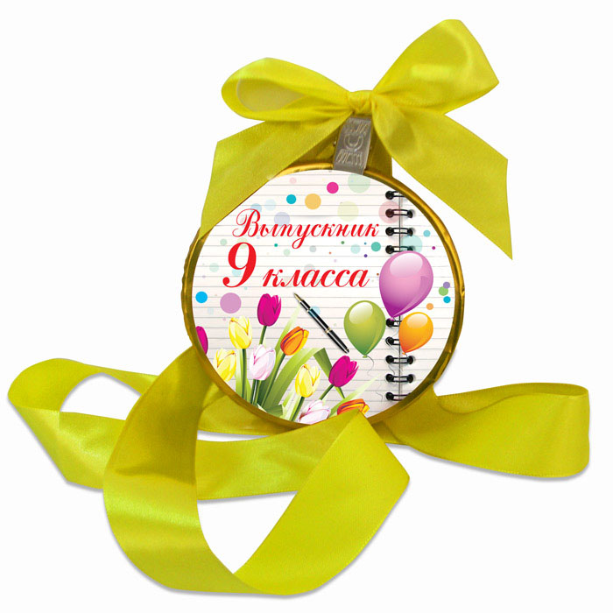

Подготовили и провели:
Гробовая О. А.,
Александрова Е. М.

25 июня 2014 г.
Сценарий
проведения торжественного вручения аттестатов
выпускникам 9 класса 2014 года

Звучат фанфары.

Ведущий:
Добрый день, уважаемые учителя, родители, гости! Мы открываем праздник, посвященный вручению свидетельств об образовании.
Ведущий:
Сегодня 12 юношей и девушек получат первый в своей жизни серьезный документ, который откроет им дорогу в самостоятельную взрослую жизнь.

Ведущий:
Вот и наступил тот час прощальный,
Долгожданный вечер выпускной,
С тихой материнскою печалью,
С жаждою романтики хмельной.

Ведущий:
Я попрошу немного тишины.
Как важно всем учесть торжественность момента.
Звучать сегодня здесь слова должны
Лишь благодарности и комплиментов!

Ведущий:
Идут выпускники! Дорогу шире!
Они чуть-чуть ученики...
Побольше радости им в этом мире,
Поменьше горя им в пути!

Приветствуем выпускников! (Выход выпускников 9 класса под звуки вальса. Ведущие представляют каждого.)

Ведущий:
Уважаемые выпускники, учителя, родители, гости. И в учительской, и в родительской жизни наступил волнующий момент: сегодня наши дети получают путевку в самостоятельную жизнь. Вот и остановились, девчонки и мальчишки, ваши школьные часы. Не прозвенит звонок, не позовет вас в класс, не соберет всех вместе. Вы перед выбором. Куда поведет вас жизнь, на каких дорогах отыщется ваша судьба?
Ведущий:
Сегодня день прощания с беззаботным детством. И мы приглашаем на сцену человека, который первым скажет вам свое напутственное слово –директора школы Журба Ларису Николаевну.
Ведущий:
А сегодня… аттестат вам дадут,
В жизнь большую откроется дверь,
Педагоги вам руки пожмут,
Ведь вы взрослые стали теперь!

Ведущий:
Настал торжественный момент!
Вот он – важнейший документ,
Итог, оценок стройный ряд –
Ваш долгожданный аттестат!
Начинаем торжественную церемонию вручения свидетельств об образовании. На сцену приглашается директор школы Журба Лариса Николаевна и завуч школы Федоренко Вера Васильевна.
(Звучит музыка, для получения аттестатов на сцену вызываются выпускники.)

Ведущий:
Слово для напутствия предоставляется классному руководителю Гробовой Ольге Анатольевне и воспитателю Александровой Елене Максимовне.

Ответное слово выпускников:
Вы всех нас одинаково любили,
Любовь свою всем поровну деля.
За то, что вы из нас людей лепили,
Спасибо вам, учителя!
И не было добрее вас и строже,
Когда нам открывали мир с нуля.
За то, что мы на вас чуть-чуть похожи,
Спасибо вам, учителя!
Тревожили мы все вас понемногу,
Порою зля, порою веселя.
За то, что проводили нас в дорогу,
Спасибо вам, учителя!
За вечную таблицу умноженья,
За то, что нам подарена Земля,
За то, что все мы - ваше продолженье,
Спасибо вам, учителя!
Исполнение выпускниками песни «Детская»
Ведущий:
Слово для поздравления предоставляется родителям.
Родители:
МЫ – счастливые родители, дорогие наши дети, и сегодня мы хотим поблагодарить тех, кто чуточку приблизил вас к мечте, кто отдал вам не только свои знания, но и свое сердце. Огромное родительское спасибо Вам, дорогие учителя.
Выпускница:
Дорогие родители!
Да, мы выросли, стали выше,
И сильнее, и даже мудрее.
Но всё так же в минуты трудные
В вашу помощь, родители, верим.
Исполнение выпускниками песни «Выпускной»
Ведущий:
На этом наша торжественная часть закончена. В добрый путь, дорогие выпускники!

